# Projektopgave del 1

Link til præsentation: <http://vejrportalen.k7c.dk/presentation/>

Link til siden: <http://vejrportalen.k7c.dk/index.html>

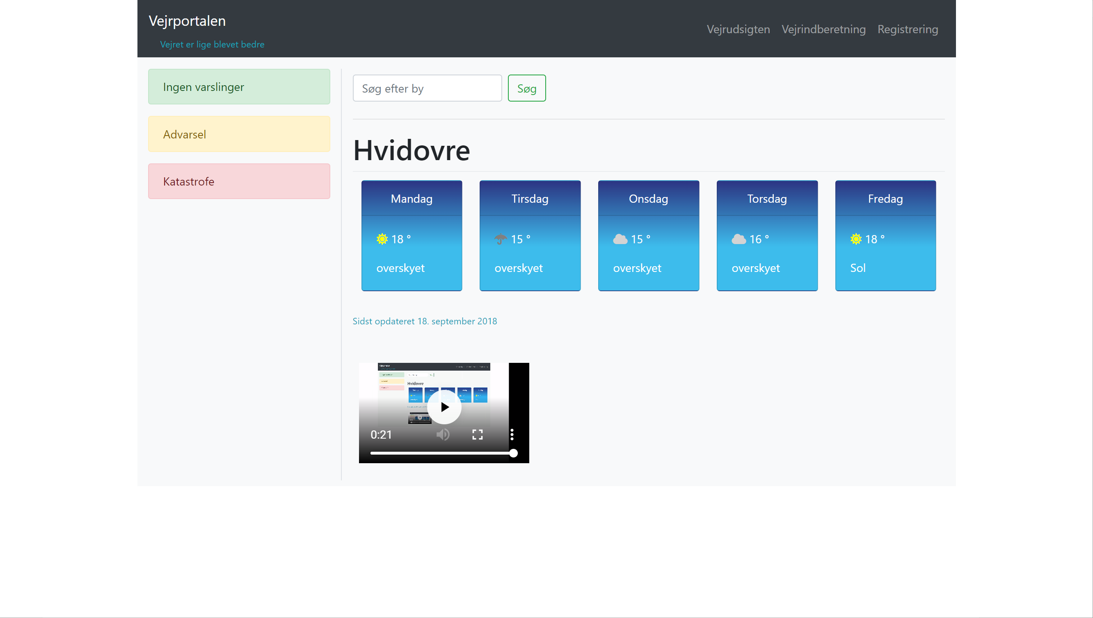

**Beskrivelse af løsningen**

Jeg har valgt at løse uge 1 projektopgaven ved at lave en statisk hjemmeside, som benytter bootstrap.

Siden er opdelt i 2 dele. Til venstre er varslinger i forskellige kategorier, som vises ved hjælp af farver. Det er hensigten at der skal være en mere fyldestgørende tekst i de enkelte varslinger. Når en varsling ophører, vil den forsvinde fra visningen. Hvis der ingen varslinger er, vil den grønne varsling vises. Kommer der en eller flere varslinger, i enten gul eller rød kategori, forsvinder den grønne.

Søgefeltet er ment til at man skal kunne fremsøge en given by. Denne by vil på sigt gemmes i en cookie, så når man kommer ind på siden igen, fremsøges vejret for denne by automatisk.

Under søgefeltet, vises det fremsøgte bynavn.

Ugedagene med information om vejret er opbygget i en bootstrap responsiv tabel. Hver enkel celle i denne tabel indeholder information om den enkelte dags vejr. Hver celle er opbygget af et bootstrap card.

Dette card har en card-header, som viser ugedagen. Card-body’en viser information om dagens vejr. Som ikon for visning af vejr typen, er benyttet ikon biblioteket font-awesome. Baggrunden på et card, er lavet ved hjælp af css og ikke et billede.

Nederst på siden, er indlejret en video som kort viser brugen af hjemmesiden. Dette er lavet som et HTML video tag og er stylet ved hjælp af bootstrap klasser.

Generelt er siden bygget op om en bootstrap container. Øverst på siden er side navigation gjort klar, som også fungerer responsivt.

Generelt er der benyttet cdn’s til at hente bootstrap, popper.js, jquery og font-awesome.